Absenzen
Auswahl der Registerkarte "Absenzen" im Menü "Zeit, Absenzen, Spesen".
Über die Schaltfläche "Absenz erfassen" neue Absenz eröffnen.
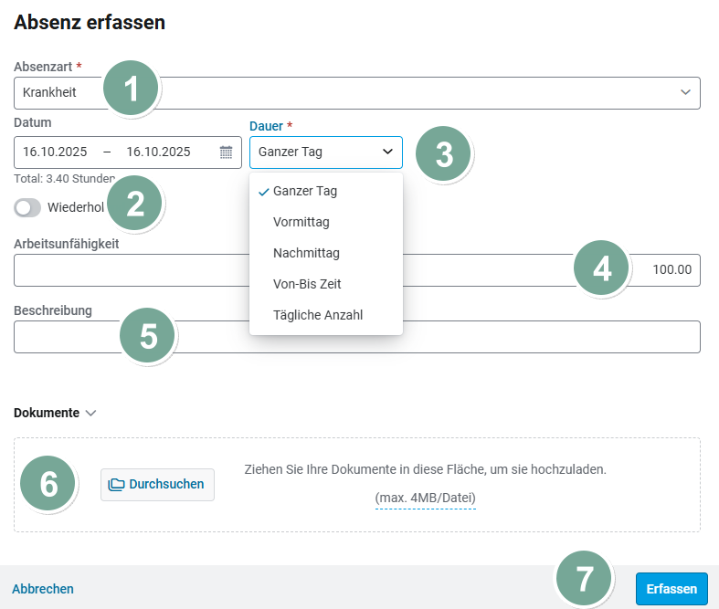
- Absenzart auswählen
- Zeitraum (Datum) bestimmen
- Allfällige Anpassung der Dauer
- Bei Krankheit/Unfall bei Bedarf
Prozentsatz anpassen
- Beschreibungstext erfassen
- Wenn nötig Dokument wie Arztzeugnis, etc. hochladen
- Mit "Erfassen" die Absenz speichern.
Absenzarten wie Ferien, Kompensation usw. gehen zur Bewilligung an die vorgesetze Person. Siehe Liste auf https://weiter.tg.ch.
Frühere Erfassungen werden mit der Schaltfläche "alle" sichtbar.
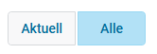
Seite 5
Spesen
Auswahl der Registerkarte "Spesen" im Menü "Zeit, Absenzen, Spesen".
Über die Schaltfläche "Spesen erfassen" neue Spesenposition öffnen.
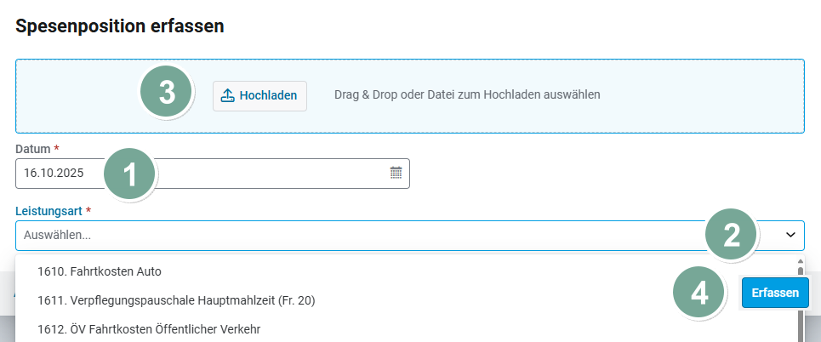
- Datum eingeben
- Leistungsart auswählen
Weitere Angaben (je nach Leistungsart) erfassen
- Für Leistungsarten mit Belegpflicht den Beleg als PDF anfügen
- Mit "Erfassen" Spesenposition speichern
Felder mit rotem Sternchen müssen ausgefüllt werden.
Mit der Erfassung des Spesensatzes gelangt dieser direkt in den Visierungsprozess zur vorgesetzten Person.
Ein Spesensatz kann auch auf ein Datum vor der letzten Fertigmeldung erfasst werden.
Früher erfasste Datensätze werden mit der Ansicht "Monat" und der Blätterfunktion sichtbar.
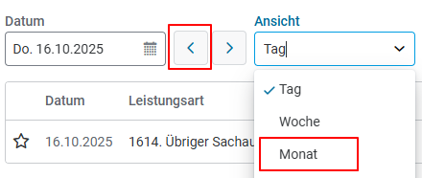

Seite 6



MyAbacus Portal
Erste Schritte

Zugang
In der TG-Umgebung über das Windows Startmenu folgendes Programm öffnen:
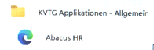
Von Extern mit Zweifaktorenauthentifizierung (MTan) über https://personal.tg.ch

APP AbaClik
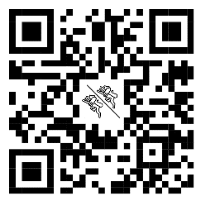
Freiwillige Ergänzung zum Portal MyAbacus. Die Erfassung von Arbeitszeiten, Spesen und Absenzen kann damit auch mit dem Handy erfolgen.
AMID = HFD6Q

Detaillierte Anleitungen finden sich auf https://weiter.tg.ch im Kurs "Abacus Personal und Lohn"
Seite 1
Version 20251016
Das Portal
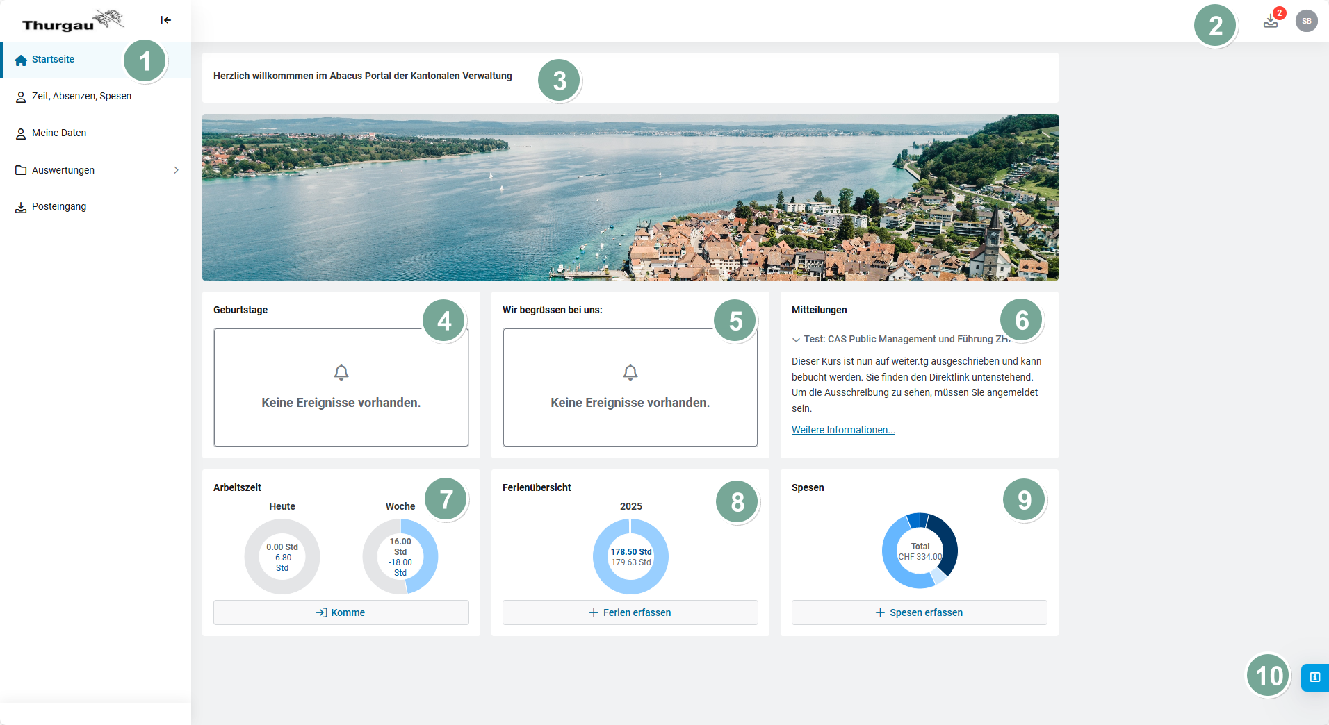
1. Menübereich 2. Profilverwaltung
3. Kopfbereich/Bild 4. Geburtstage
5. Eintritte 6. Mitteilungen
7.- 9. Schnellzugriff für die Erfassung von
Arbeitszeit, Absenzen und Spesen
- Hilfe (Links Anleitungen)

Profil und Benachrichtigungen
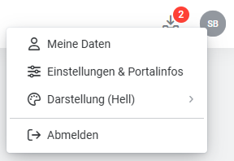
Zu finden im Kopfbereich des Portals (2)
Zugang zu personenbezogenen Daten
Einstellungen & Portalinfos: Einstellung Benachrichtigungen, Erfassung von Stellvertretungen, Systeminformationen
Darstellung: Anpassung des Anzeigemodus zu Hell, Dunkel oder Hoher Kontrast
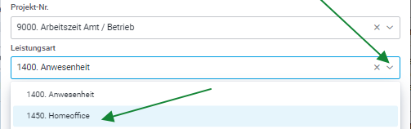
Arbeitszeiterfassung (Kommen / Gehen)
Auswahl der Registerkarte "Leistungen" im Menü "Zeit, Absenzen, Spesen".
- Unterhalb des Datums in das Feld
"Kommen / Gehen" klicken
- Auf der rechten Seite die Zeiten für "Kommen" und "Gehen" eintragen
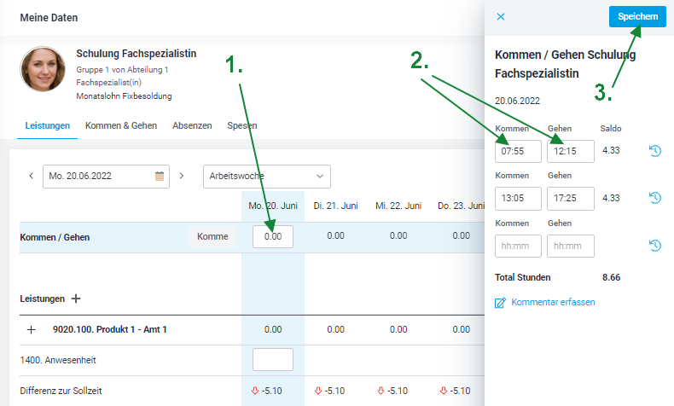
- "Speichern" und mit X schliessen
"Kommen und Gehen" kann jederzeit mutiert oder mit weiteren Einträgen ergänzt werden.
Die "Kommen und Gehen" Zeit wird auf das Projekt "Arbeitszeit Amt / Betrieb" und auf die Leistungsart "Anwesenheit" gebucht.
Zum Ändern der Leistungsart das Stundentotal auf der Zeile "Anwesenheit" anklicken, den Stift auswählen, Leistungsart ändern und speichern.
Produkte / Projekte und Leistungsarten
Seite 3
Es ist immer zwingend "Kommen und Gehen" zu erfassen. Anschliessend können die
Stunden auf verschiedene Produkte / Projekte und Leistungsarten verteilt werden. Bei Mehrfachverträgen sind die Stunden zwingend auf die amtsspezifischen Produkte und Projekte zu verteilen.
- Das + neben dem Text "Leistungen"
auswählen
- Projekt / Produkt bestimmen
- Leistungsart zuordnen
- Von und Bis eingeben oder Stunden als Block im Feld Menge erfassen
- Speichern
Tipp: Das Aktivieren des Sterns zeigt Projekte und Produkte dauerhaft an (Favoriten).

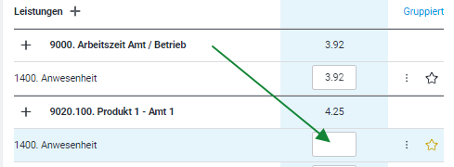
Die Stunden können damit direkt im Feld beim Favoriten eingegeben werden.

Fertigmeldung
Wurde ein Monat vollständig erfasst, ist er über die blaue Schaltfläche "Fertigmelden" abzuschliessen. Im Status beantragt kann die Fertigmeldung zurückgezogen werden.
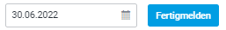
Seite 4
Seite 2

